Nom Prénom : …………………………………………………………………………… /10

2nde 5 – Test de physique chimie – Chapitre 10

Compléter les équations de réactions nucléaires suivantes :

- ${}_{92}^{235}U$ + ${}_{0}^{1}n$ → ${}_{36}^{93}{Kr }$+ ${}_{56}^{140}{Ba}$+ 3 ${}_{0}^{1}n$ type de réaction : fission
- ${}_{92}^{238}U$ → ${}_{90}^{234}{Th}$ + ${}_{2}^{4}{He}$ type de réaction : désintégration α
- ${}_{92}^{235}U$ + ${}_{0}^{1}n$ → ${}_{36}^{90}{Kr}$+ ${}_{56}^{142}{Ba}$+ 4 ${}_{0}^{1}n$ type de réaction : fission

Écrire les équations de désintégration suivantes :
- Désintégration α du radon (Rn) 222 : ${}_{86}^{222}{Rn}$ → ${}_{84}^{218}{Po}$+ ${}_{2}^{4}{He}$
- Désintégration β⁻ du potassium (K) 40 : ${}_{19}^{40}K$ → ${}_{90}^{40}{Ca}$ + ${}_{-1}^{0}e$
- Désintégration β⁺ du cobalt (Co) 53 : ${}_{27}^{53}{Co}$ → ${}_{26}^{53}{Fe}$ + ${}_{+1}^{0}e$

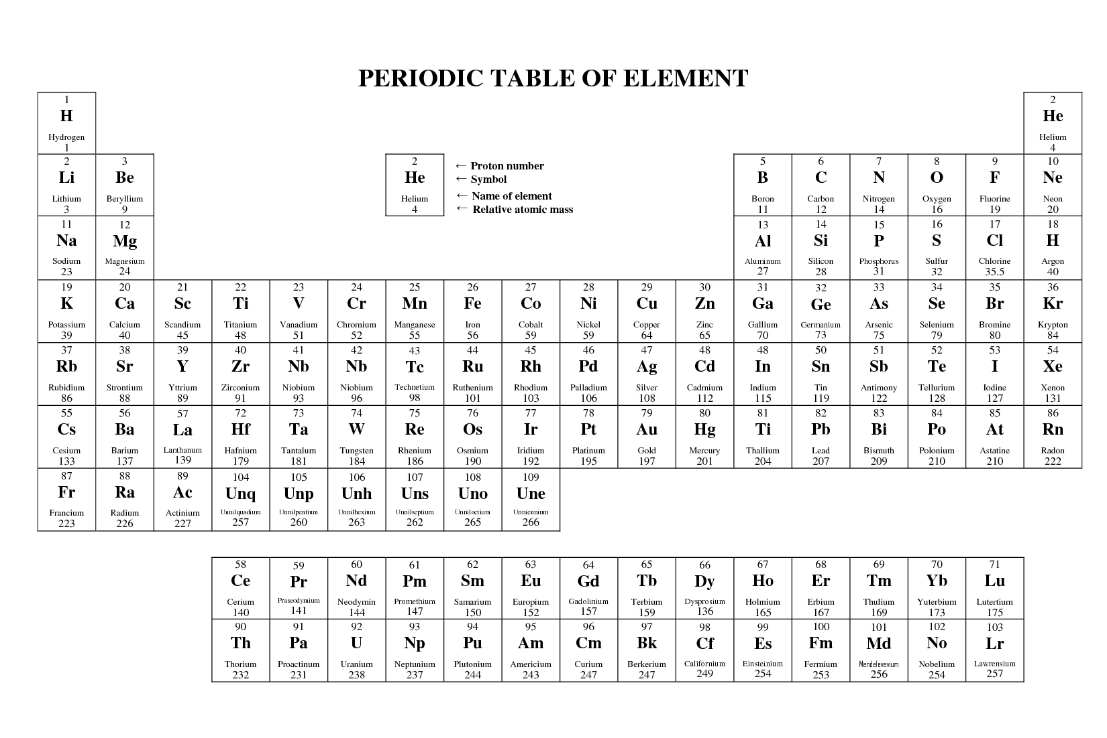

Nom Prénom : …………………………………………………………………………… /10

2nde 5 – Test de physique chimie – Chapitre 10

Compléter les équations de réactions nucléaires suivantes :

- ${}_{92}^{235}U$ + ${}_{0}^{1}n$ → ${}_{54}^{140}{Xe}$ + ${}_{38}^{94}{Sr}$+ 2 ${}_{0}^{1}n$ type de réaction : fission
- ${}_{92}^{239}U$ → ${}_{93}^{239}{Np}$+ ${}_{-1}^{0}e$ type de réaction : désintégration β⁻
- ${}_{94}^{239}{Pu}$ + ${}_{0}^{1}n$ → ${}_{52}^{135}{Te}$+ ${}_{42}^{102}{Nb}$+ 3 ${}_{0}^{1}n$ type de réaction : fission

Écrire les équations de désintégration suivantes :
- Désintégration β⁻ du césium (Cs) 210 : ${}_{55}^{210}{Cs}$ → ${}_{56}^{210}{Ba}$ + ${}_{-1}^{0}e$
- Désintégration β⁺ du phosphore (P) 137 : ${}_{15}^{137}P$ → ${}_{16}^{137}{Si}$ + ${}_{+1}^{0}e$
- Désintégration α du polonium (Po) 210 : ${}_{84}^{210}{Po}$ → ${}_{82}^{206}{Pb}$+ ${}_{2}^{4}{He}$

